自治区政协调研组到我市开展法治文化建设专题调研

根据《自治区政协2021年协商计划》，5月23至25日，自治区政协社会和法制委主任邓金玉带调研组到柳州，围绕
“加强法治文化建设，助力乡村振兴战略实施”协商议题开展调研活动。市政协孙黎明副主席陪同并参加了调研活动。
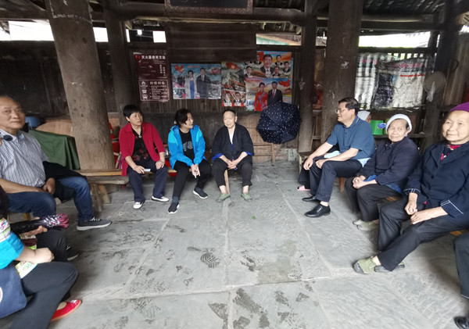
在三江侗族自治县，调研组先后到林溪镇高秀村、程阳村等地调研，调研组走进山寨，深入农户，听取乡村干部的情况介绍，与驻地群众座谈交流，实地考察村开展法治文化建设的情况，了解乡村在开展法治文化建设，建设和谐家园方面的做法和经验，对法治文化建设如何结合侗族村寨中流传的以“款”为代表的氏族社会组织形式，提升法治文化建设成效进行了交流和讨论。在柳城县，调研组先后到县法治文化公园和大埔镇洛崖社区调研，了解柳城结合乡村产业发展和特色文化，将法治文化建设融入群众休闲、娱乐、集会、旅游之中，助力乡村振兴的一些做法。
调研组一行还前往“沙塘――中国战时农都”视察并召开座谈会，听取北部生态新区对打造“战时农都”的具体规划和对自治区层面的需求，并对传承和加强“战时农都”的保护、开发建设进行讨论，提出了意见建议。
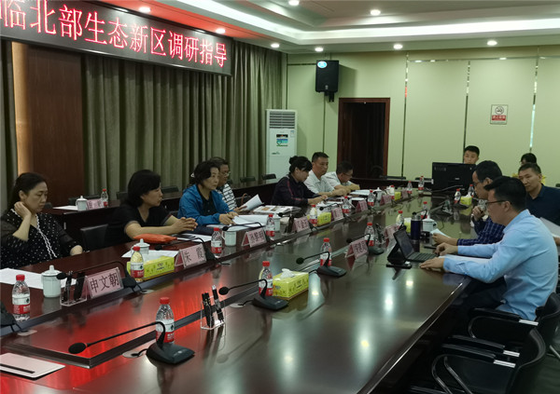
自治区住柳委员朱霞、王红、慕振升、丘永春等参加了调研活动。

